독일의 환경정책 ‘Umweltzone’ 제도

여러분 독일의 일부 지역에서는

특정 자동차가 들어가지 못하는 장소가 있다는 사실을 아시나요?

.

.

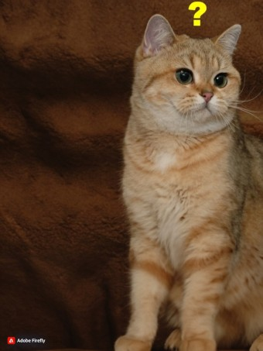

(그게 뭐시다냥?)

.

.

.

.

하핳 아마 대부분의 분들이 잘 모르시고계셨을 것 같은데요!

이번 기회에 저와 함께 알아보시면 분명 나중에 독일에 갔을 때

유용하게 써먹을 수 있으실 겁니다!

.

.

.

현재 세계는 여러 복합적인 문제들로 인해 지구온난화를 겪고 있는데요.

그중에서도 제일 이슈가 되고 있는 이산화탄소!

자동차 배기가스 또한 이산화탄소와 같은 온실 가스 배출의 주요 원인 중 하나인데요

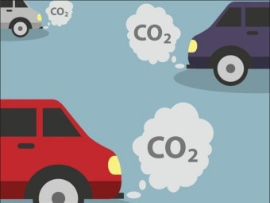

(지구: 켈록 켈록 ㅅ..살려줘..)

.

.

독일은 이와 같은 문제를 완화시키기 위해서!

디젤 자동차와 같이 배기 가스 배출량이 많은 자동차들이

환경 영역인 ‘Umwelt zone’를 진입하지 못하도록 하고 있는데요

.

.

.

환경구역 (Umwelt zone)에 들어가기 위해선

각 구역에 알맞은 녹색 환경 스티커가 필요합니다!

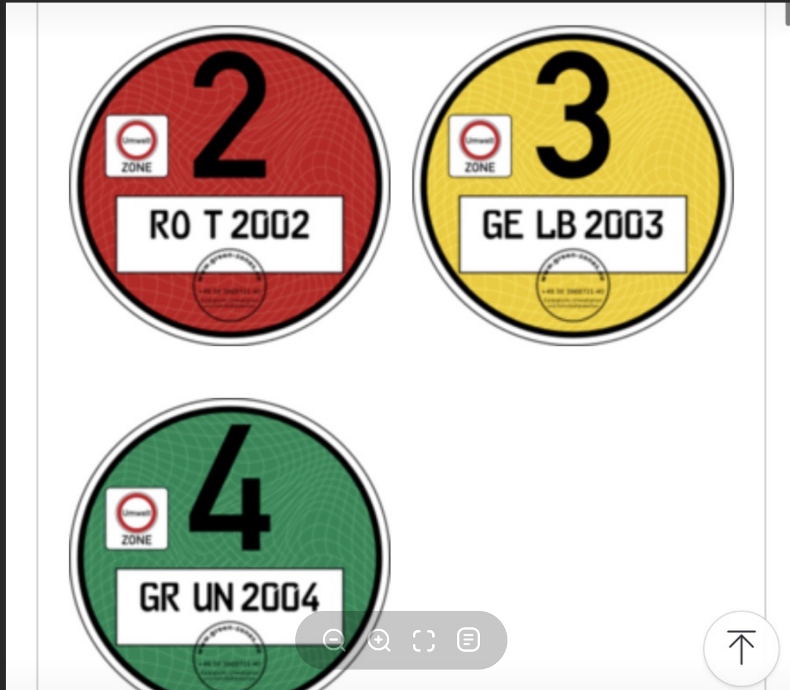

빨간색, 노란색, 초록색의 세 가지 스티커가 있으며…

.

.

.



기계 및 이동식 기기, 작업기계, 농림 트랙터, 이륜차 및 삼륜차, 의료용 응급조치 차량, 장애인 , 독일 교통규제 법에 기재된 규정과 관련된 차량, 긴급한 군사 사항에 관한 이동에 이용되는 차량, 쿼드 바이크 등은 스티커 부착 의무가 면제됩니다 (냥)

.

.

그리고… (놀랄준비)

.

.



아헨, 아우크스부르크, 발링겐, 베를린, 보쿰, 본, 보트로프, 브레멘, 카스트롭 - 로크셀, 다름슈타트, 딘슬라켄, 도르트문트, 뒤셀도르프, 에르푸르트, 에센바일러, 에센, 프랑크푸르트, 프라이벤 브라이벨스 가우, 림부르크, 루트비히스부르크 및 주변 지역, 마그데부르크 , 마인츠, 만하임, 마르부르크, 뮐라커, 뮌헨, 뮐스터, 노이즈, 노이슈젠, 오버하임, 오버하임크람베르크, 슈베비슈 그문트, 시에겐, 슈투트가르트, 튀빙겐, 울름, 우르바흐, 웬들링겐, 비스바덴, 부퍼탈 등의.. 도..시..에는 (어우 힘들어)

하나 이상의 환경 구역이 있고 이 구역들은 녹색 환경 스티커가 필수라고 합니다.

.

.

.

이렇게 많은 환경 구역을 알아보고

이에 맞는 그린스티커를 구입하기 귀찮으실 수도 있지만..

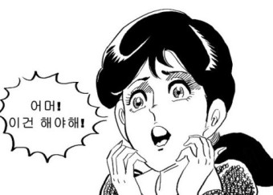

이를 지키지 않을 경우 벌금 80유로(약 12만원)에 처리비 25유로(약 4만원)가 부과되므로..

벌금을 내지 않고 독일에서 생활하기 위해 꼭 알고 있어야 할 부분입니다

.

.

.



(이왕 하는 독일여행 벌금 없이 보내면 너무 좋겠죠?)

.

.

나중에 독일에서 운전을 할 기회가 생긴다면 이 글이 도움이 되었길 바래요!

읽어주셔서 감사합니다!